Міністерство освіти та науки України

ЗАХІДНОУКРАЇНСЬКИЙ НАЦІОНАЛЬНИЙ УНІВЕРСИТЕТ

Факультет комп’ютерних інформаційних технологій

Кафедра ІОСУ

**Модульна робота №1**

З дисципліни «Обчислювальний інтелект»

**Виконав:**

студент групи КНм-11

Коткевич Юрій

**Перевірив:**

доц.Коваль В.С.

Тернопіль 2024

**Тема:** Дослідження побудови класифікатора та регресора методом k-найближчих сусідів (k-nn).

**Мета:** Вивчити можливості аналізу даних з використанням класифкатора та регресора методом k-найближчих сусідів (k-nn).

**Завдання**

1. Створення KNN – класифікатора у Python Розробити програмну реалізацію Python, яка забезпечує виконання наступних кроків:

• Завантажити базу параметрів квітів iris dataset

• Перемішати записи у завантаженій базі

• Нормалізувати параметри квітів ірису

• Розділити існуючі записи на навчальну і тестові вибірки

• Навчити KNN-класифікатор з різними значеннями K

• Вибрати величину K для найкращих показників якості класифікацій у тестовій вибірці

2. Створення KNN – регресора у Python Розробити програмну реалізацію Python, яка забезпечує виконання наступних кроків:

• Згенерувати вибадковий набір даних в діапазоні 1000 значень

• Нормалізувати значення.

• Розділити існуючі записи на навчальну і тестові вибірки

• Навчити KNN-регресор з різними значеннями K

• Вибрати величину K для найкращих показників якості регресії у тестовій вибірці

• Здійснити візуалізації отриманих рішень

**Хід роботи:**

**Створення KNN – класифікатора у Python**

**Код програми:**

import pandas as pd

import numpy as np

from sklearn.datasets import load_iris

from sklearn.preprocessing import StandardScaler

# Loading data

iris = load_iris()

# Shuffling records

np.random.seed(2021)

np.random.shuffle(iris.data)

np.random.shuffle(iris.target)

# Converting data to a DataFrame

df_iris = pd.DataFrame(iris.data, columns=iris.feature_names)

df_iris['label'] = iris.target

# Saving the label names

features_dict = {k: v for k, v in enumerate(iris.target_names)}

df_iris['label_names'] = df_iris.label.apply(lambda x: features_dict[x])

# Data normalization

scaler = StandardScaler()

# Selecting numerical features (assuming that columns 0 to 3 are numerical)

numerical_features = df_iris.iloc[:, :4]

df_iris_norm = pd.DataFrame(scaler.fit_transform(numerical_features), columns = numerical_features.columns)

# Combine the normalized features with the original "label" column

df_iris_norm['label'] = df_iris['label']

# Splitting the data into 70% training and 30% test data

from sklearn.model_selection import train_test_split

X_train, X_test, y_train, y_test = train_test_split(df_iris_norm.drop('label', axis=1), df_iris_norm['label'], test_size=0.3, random_state=2021)

# Training a KNN classifier with different values of K

from sklearn.neighbors import KNeighborsClassifier

# Defining the range of K values

k_range = list(range(1, 31))

# Creating a dictionary to store the results

scores = {}

for k in k_range:

  # Training the KNN classifier

  knn = KNeighborsClassifier(n_neighbors=k)

  knn.fit(X_train, y_train)

  # Evaluation of accuracy on the test sample

  score = knn.score(X_test, y_test)

  # Storing the results

  scores[k] = score

# Search for the best value of K

k_best = max(scores, key=scores.get)

score_best = scores[k_best]

print('Best k value:', k_best)

print('Classification accuracy with the best k:', score_best)

# Visualize the results

import matplotlib.pyplot as plt

plt.plot(k_range, scores.values())

plt.xlabel('Number of nearest neighbors (k)')

plt.ylabel('Classification accuracy')

plt.show()

**Результат:**

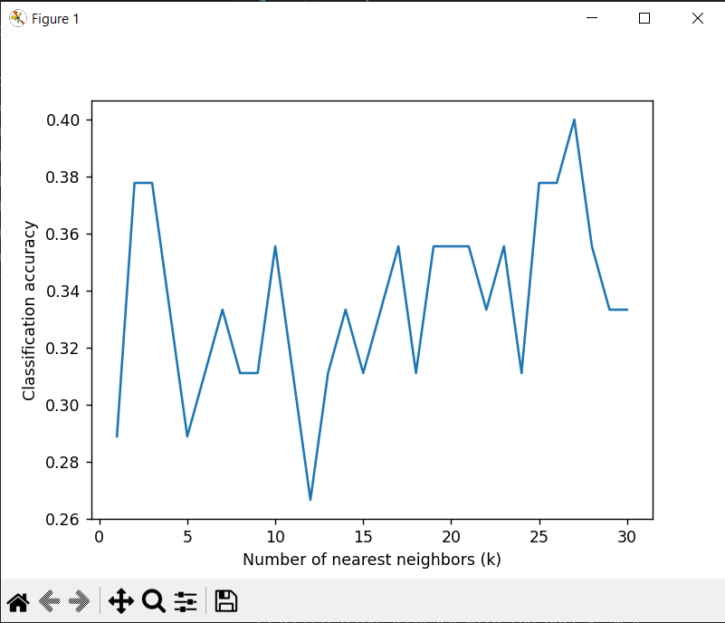



**Створення KNN – регресора у Python**

**Код програми:**

import numpy as np

from sklearn.model_selection import train_test_split

from sklearn.neighbors import KNeighborsRegressor

from sklearn.preprocessing import StandardScaler

import matplotlib.pyplot as plt

from matplotlib.colors import ListedColormap

# Generate a random data set

np.random.seed(2021)

X = np.random.rand(1000, 2)

# Defining a color map

cmap_bold = ListedColormap(['blue','#FFFF00','black','green'])

# Data normalization

scaler = StandardScaler()

X_scaled = scaler.fit_transform(X)

# Split into training and test samples

X_train, X_test, y_train, y_test = train_test_split(X_scaled, np.arange(1000), test_size=0.25, random_state=42)

# Training a KNN regressor with different values of K

k_values = list(range(1, 21))

scores = []

for k in k_values:

  knn = KNeighborsRegressor(n_neighbors=k)

  knn.fit(X_train, y_train)

  score = knn.score(X_test, y_test)

  scores.append(score)

# Selecting the value of K for the best performance

best_k = k_values[scores.index(max(scores))]

# Estimation of KNN regressor with optimal K

best_score = scores[best_k - 1]

# Visualization of results

plt.plot(k_values, scores)

plt.xlabel("Кількість найближчих сусідів (K)")

plt.ylabel("Точність регресії")

plt.show()

# Prediction using a KNN regressor with optimal K

knn_best = KNeighborsRegressor(n_neighbors=best_k)

knn_best.fit(X_train, y_train)

y_pred = knn_best.predict(X_test)

# Visualization of forecasts

plt.scatter(X_test[:, 0], X_test[:, 1], c=y_test, marker='o', s=30, cmap='viridis')

plt.plot(X_test[:, 0], y_pred, color='red')

plt.show()

print(f"The best value of K: {best_k}")

print(f"The accuracy of the regression with K={best_k}: {best_score:.2%}")

**Результат:**

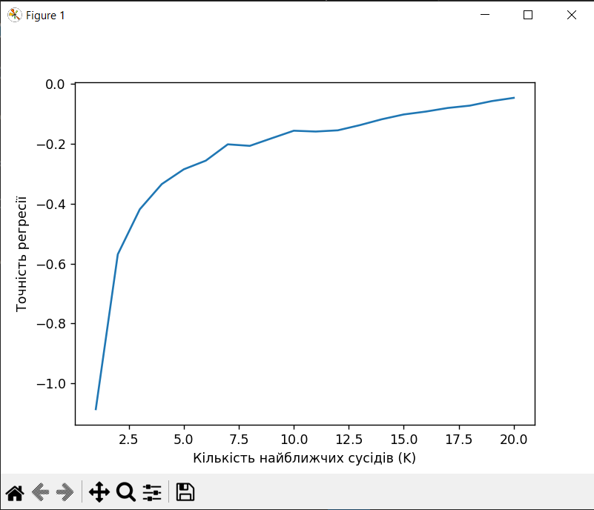

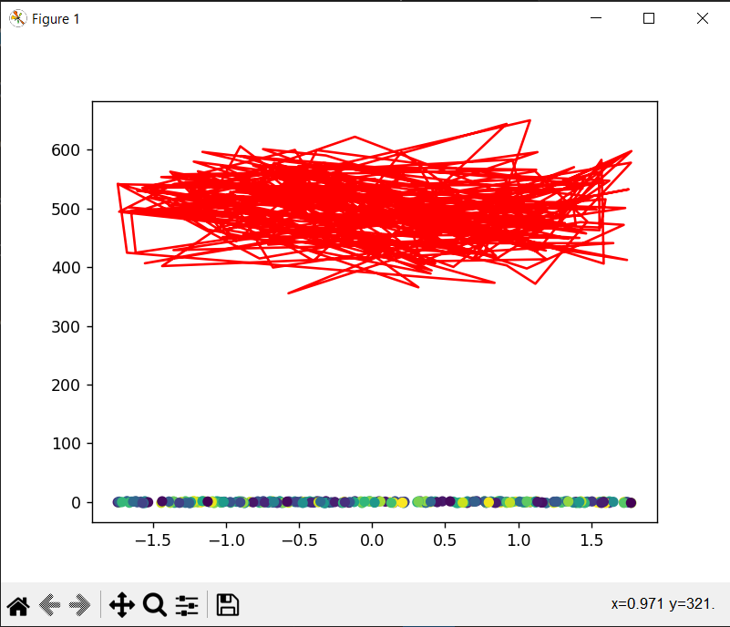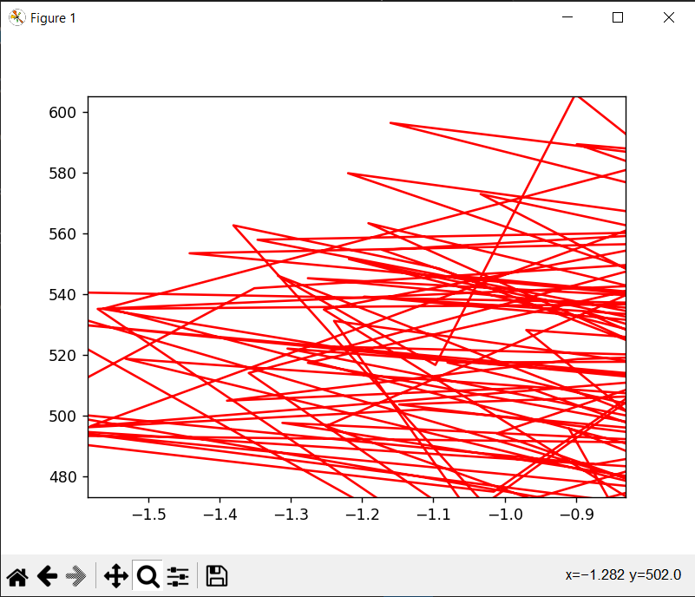

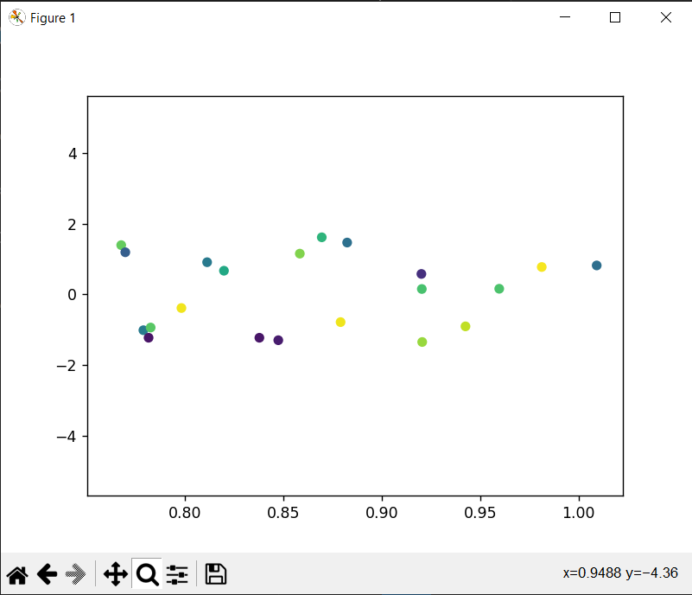



**Висновок**:

У ході даної модульної роботи було досліджено KNN-алгоритми класифікації та регресії. Розроблено програмні реалізації KNN-класифікатора та KNN-регресора, а саме: завантажено та перемішано записи датасету Iris, згенерувано вибірковий набір даних з 1000 значень, нормалізовано значення, розділено записи на навчальну та тестові вибірки, навчено KNN-класифікатор та KNN-регресор з різними значеннями K, вибрано значення K з найкращою точністю для класифікації та регресії, здійснено візуалізацію отриманих рішень для регресора.